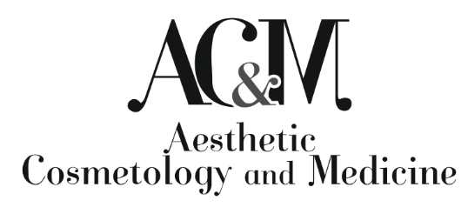
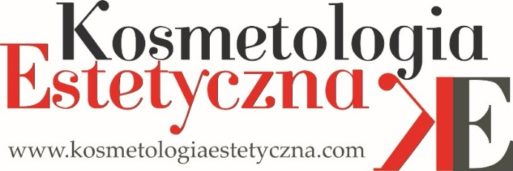

Deklaracja Autorów i Przekazanie praw autorskich

Authors Declaration and Transfer of Copyright

UWAGA: PODPISANE OŚWIADCZENIE PROSIMY PRZESŁAĆ E-MAILEM LUB POCZTĄ NA ADRES:

e-mail: redakcja@kosmetologiaestetyczna.com
tel./fax.: +48 71 796 41 59 , ul. Miernicza 22, 50-435 Wrocław

Uwaga: proszę wypełnić prawą kolumnę:
Tytuł artykułu
Autorzy w kolejności podanej w artykule
Osoba odpowiedzialna w imieniu wszystkich Autorów za kontakt z Redakcją
Adres pocztowy osoby odpowiedzialnej
Telefon (y) osoby odpowiedzialnej
e-mail osoby odpowiedzialnej

Jako Osoba odpowiedzialna za wyżej wymienioną pracę oświadczam, że:

- otrzymała(e)m zgodę na reprezentowanie pozostałych Autorów odnośnie powyższego artykułu.
- wszyscy Autorzy są świadomi, że są współautorami powyższej pracy, wnieśli do niej wkład i wyrażają zgodę na publikację w formie tradycyjnego wydania, a także wydania internetowego Open Acces oraz przeniesienie praw autorskich.
- każdy Autor wyraża zgodę na rezygnację z honorarium, teraz i w przyszłości.
- Autorzy przyjmują do wiadomości i wyrażają zgodę, że otrzymają 1 (słownie: jeden) egzemplarz autorski czasopisma. Egzemplarz zostanie wysłany na adres osoby składającej deklarację.
- praca nie była nigdzie publikowana i stanowi oryginalny dorobek Autorów lub przegląd tematyki opracowany osobiście przez Autorów.
- żaden fragment pracy nie narusza praw osób trzecich, w szczególności praw Autorów prac cytowanych. Żaden fragment pracy nie jest skopiowany z innej pracy wydanej drukiem bądź z opracowań dostępnych w Internecie.
- Autorzy ponoszą całkowitą i wyłączną odpowiedzialność za naruszenie praw autorskich osób trzecich.
- Autorzy mają zgodę odpowiednich gremiów swojego Pracodawcy na prezentację wyników prac klinicznych i wyników prac badawczych.
- Autorzy zachowują prawo do prezentacji na zewnątrz materiału przedstawionego w pracy, pod warunkiem podania źródła.

Imię, nazwisko |  | Data |  | Miejscowość |  | Podpis

